**Кейс игровых практик**

**«Народная культура страны. Народная музыка»**

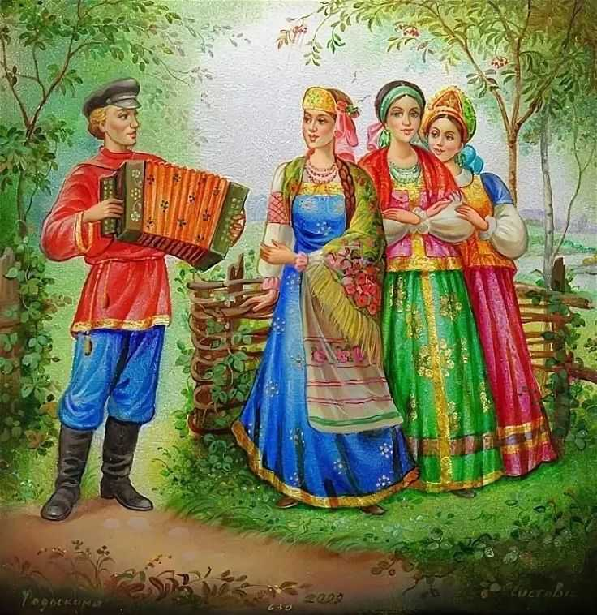

Развивать у детей понимание культурного наследия и воспитывать бережное отношение к нему необходимо с дошкольного возраста.

Необходимость приобщения дошкольника к национальной культуре трактуется народной мудростью: наше сегодня, как некогда наше прошлое, также творит традиции будущего. Наши дети должны хорошо знать не только историю Российского государства, но и традиции; осознавать, понимать и активно участвовать в возрождении национальной культуры.

Самым главным наследием нашего народа является музыка. Именно через народную музыку народ выражает свое мировоззрение, традиции, обычаи, она является частью истории и жизнью народа.

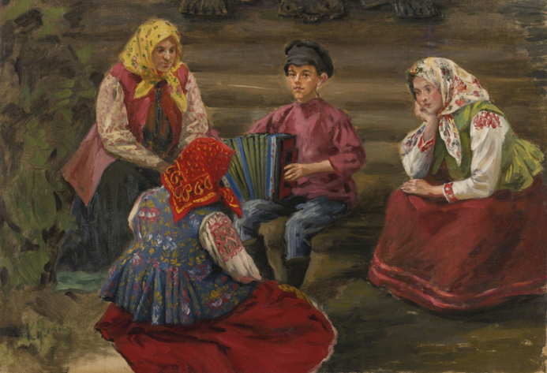Не зря говорят, «Песня – душа народа». Русская народная песня - вид творчества русского народа с глубокой древности. Она передаётся из поколения в поколение в виде прибауток, танцев, наигрышей, хороводов, закличек.

Песня всегда рядом с человеком: от самого рождения и до старости, и в радости, и в горе. Она сопровождала людей во время труда и праздника, помогала работать и отдыхать. Песни древних славян были связаны с обрядовыми формами языческих религиозных верований, ритуальных действий. Исполнение обрядов сопровождалось пением, игрой на музыкальных инструментах, плясками с элементами театрализованного действия, которые превращались в «игрища».

Русская народная музыка существует, пока существует народ. Она является отражением его жизни, его дум и чаяний. Таким образом, мы с уверенностью можем сказать, что русская народная музыка – зеркало души русского народа.

**________________________________________________**

**Рекомендуемый репертуар для детей старшей группы (5-6лет)**

**1. «Как на тоненький ледок»** русская народная песня М. Иорданского;

**2. «Как у наших у ворот»** русская народная песня;

**3. «К нам гости пришли»** А. Алексеев сл. М. Ивежен;

**4. «На горе-то калина»,** русская народная мелодия, обр. А. Новикова;

**5. «Пошла млада за водой»** русская народная песня, обр. В. Агафонникова;

**6.** **«Ворон»** русская народная песня;

**7.** **«А я по лугу»** русская народная мелодия;

**8.** **«Ах вы, сени»** русская народная песня;

**9.** **«Калинка-малинка»** русская народная мелодия;

**10.** **«Я на горку шла»** русская народная мелодия;

**11. «Заинька»** русская народная песня;

**12**. **«Во кузнице»** русская народная песня.

**__________________________________________________**

**Рекомендуемый репертуар для детей подготовительной группы (6-7лет)**

**1. «Валенки»** русская народная песня;

**2. «Во саду ли, в огороде»** русская народная мелодия;

**3. «Во поле берёза стояла»** русская народная песня;

**4. «Светит месяц»** русская народная мелодия;

**5. «Ой, утушка луговая»** русская народная мелодия;

**6. «Ах ты, береза»** русская народная мелодия;

**7. «Сударушка»** русская народная мелодия, обр. Ю. Слонова;

**8. «Ой ты Порушка, Параня»** песня Белгородской области;

**9. «Плетень»** русская народная мелодия;

**10. «Метелица»** русская народная мелодия;

**11. «Ой, вставала я ранёшенько»** русская народная песня;

**12. «Со вьюном я хожу»** хоровая капелла мальчиков.